Bonjour Dan
Le 27/5/19, j’ai testé les modifications que tu as faites et j’ai constaté des petits bugs sans graviter, et des nouvelles améliorations.
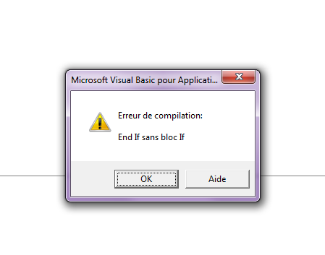
J’ai un message d’erreur lorsque je valide la saisie d’une nouvelle compagnie.

Il faut voir également pour le code lorsque j’ajoute une compagnie que cela se fasse sur toutes les feuilles.
PAS PU TESTER

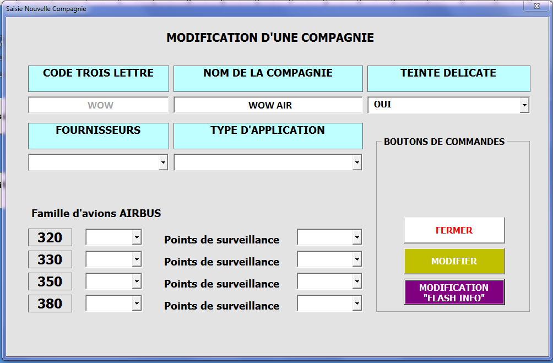
J’ai renommé le bouton sur le formulaire et dans le code j’ai remplacé le BtnSupprimer et par BtnModif_Flash, afin d’ouvrir le formulaire FrmModificationCommentaire

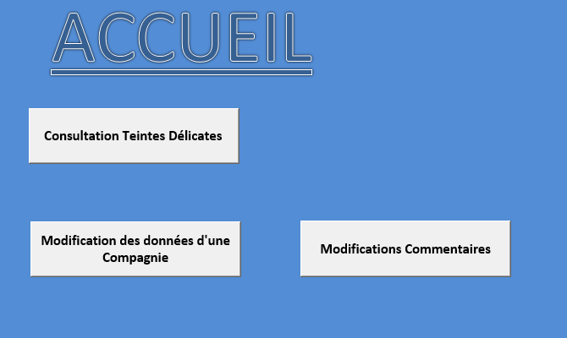
Vu que je passerai par le bouton « Modification Flash Info » qui est dans le formulaire « Saisie_Nouvelle_Compagnie » on peut supprimer le bouton qui est sur la page d’accueil.

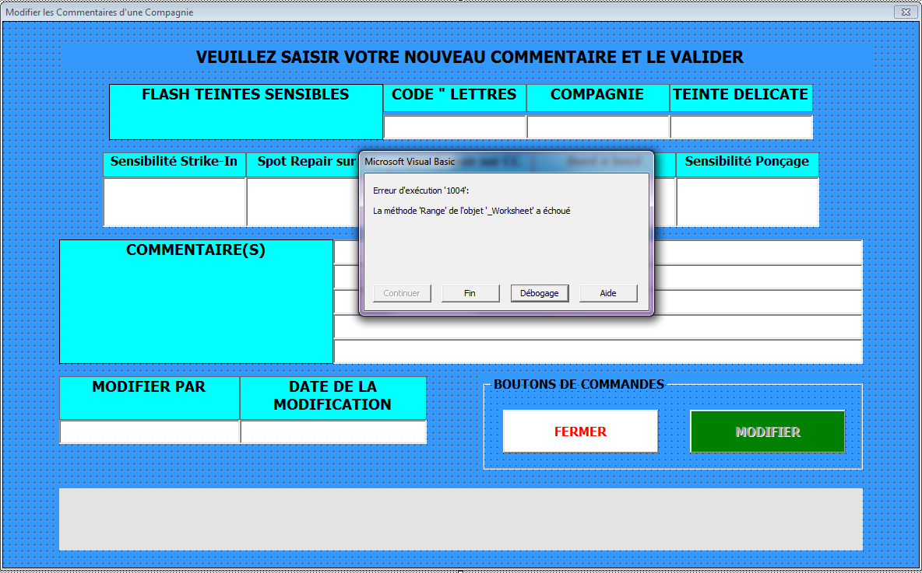
Et sur le nouveau BtnModif_Flash dans le formulaire « Saisie_Nouvelle_Compagnie, j’ai mis comme code sur le BtnModif_Falsh
Private Sub BtnModif_Flash_Click()
FrmModificationCommentaire.Show
End Sub
Ça ouvre bien le formulaire FrmModificationCommentaire, mais, j’ai le message d’erreur suivant :

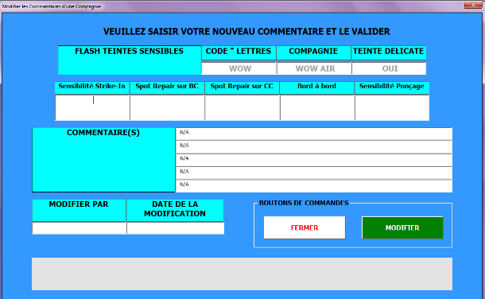
Lors de la saisie de nouveaux commentaires il faudrait que les existants apparaissent avant de faire une modification et bien entendu enlever le N/A si commentaire visible.

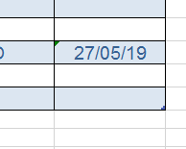
Est-il possible de forcer le format de saisie de la date afin qu’elle s’affiche comme le format de la cellule car j’ai testé le format de la cellule est jj/mmmm/aaaa et lors que je clique sur modifier le format apparait comme visible.

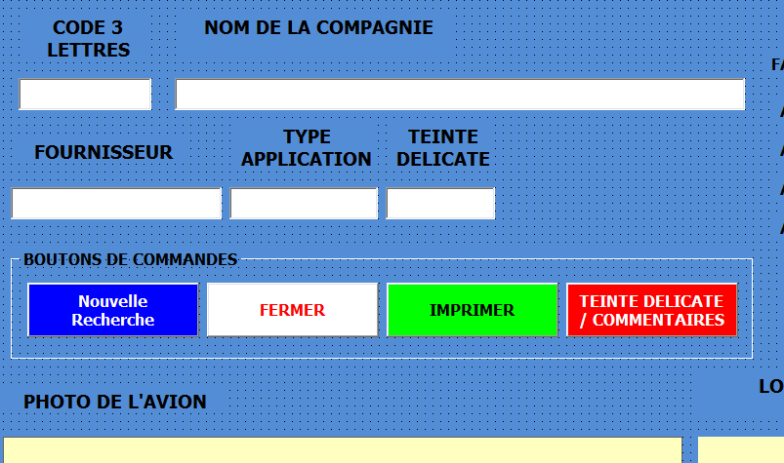
J’ai dû créer encore un nouveau bouton afin de pouvoir imprimer la fiche de consultation.
Est-il possible d’effectuer une impression simple sans le fond couleur de l’userform, style état sous Access ? (Indication des Titres et contenu des textbox ainsi que les photos)

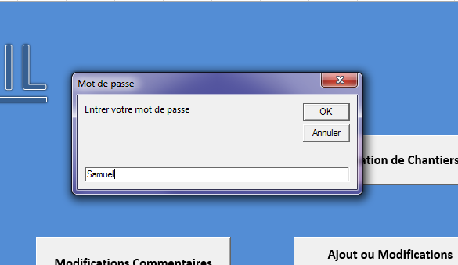
Mettre des étoiles afin de masquer le mot de passe

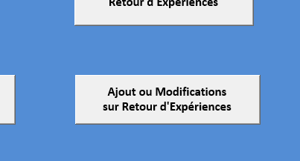
Ajout le mot de passe sur ce bouton

